รายงานการปฏิบัติราชการประจําเดือน ธันวาคม 2566
ประจําปีงบประมาณ 2567 สถานีตํารวจภูธรปากรอ
งานจราจร

1.เมื่อวันที่ 12 ธันวาคม 2566 ร.ต.ต.สิทธิชัย นรากิจ รอง สว.(ป.) ฯ/ปฏิบัติหน้าที่จราจร ว.4 การจราจรหน้าโรงเรียนวัดบ่อทรายเจริญธรรม เพื่ออำนวยความสะดวกด้านการจราจรแก่เด็กนักเรียนคุณครูและผู้ปกครอง

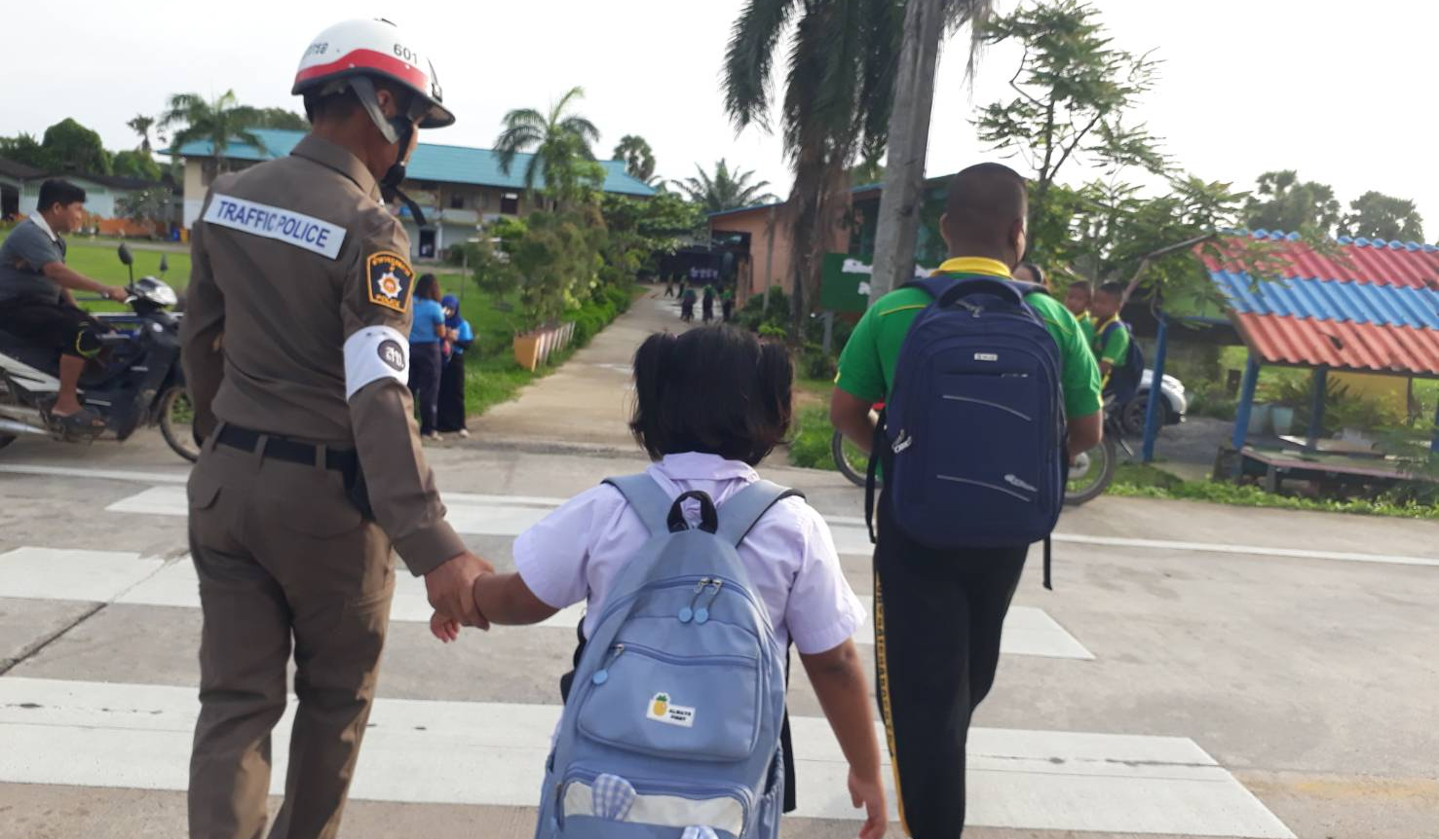

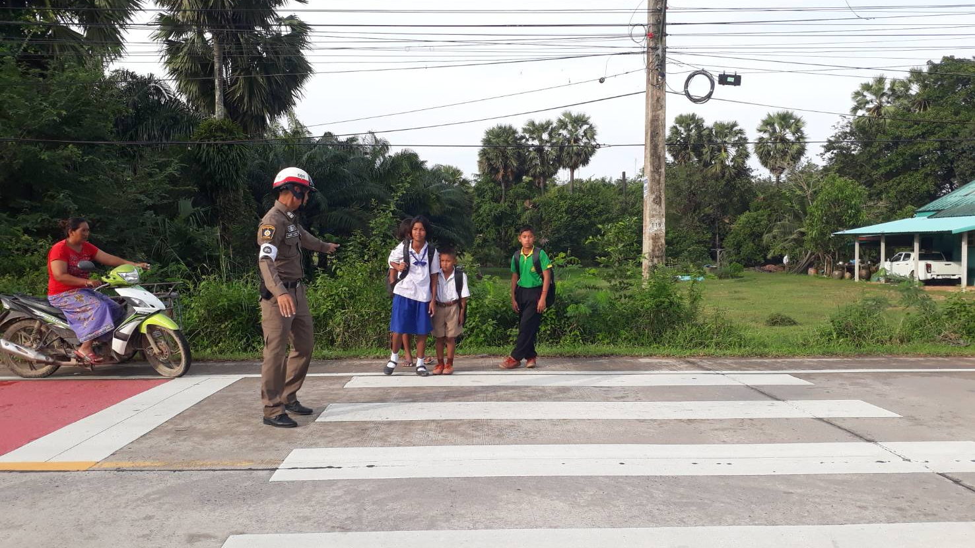

2.เมื่อวันที่ 20 ธันวาคม 2566 ร.ต.ท.สิทธิชัย นรากิจ รอง สว.(ป.) ฯ/ปฏิบัติหน้าที่จราจร/20 พร้อมด้วยชุดสายตรวจรถยนต์ ตั้งจุดตรวจเพื่อป้องกันเหตุในพื้นที่รับผิดชอบ

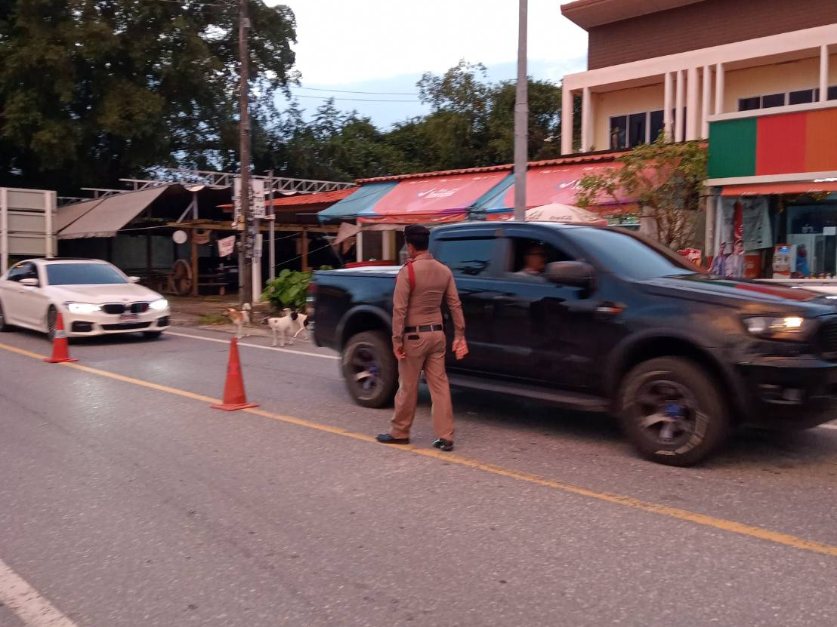

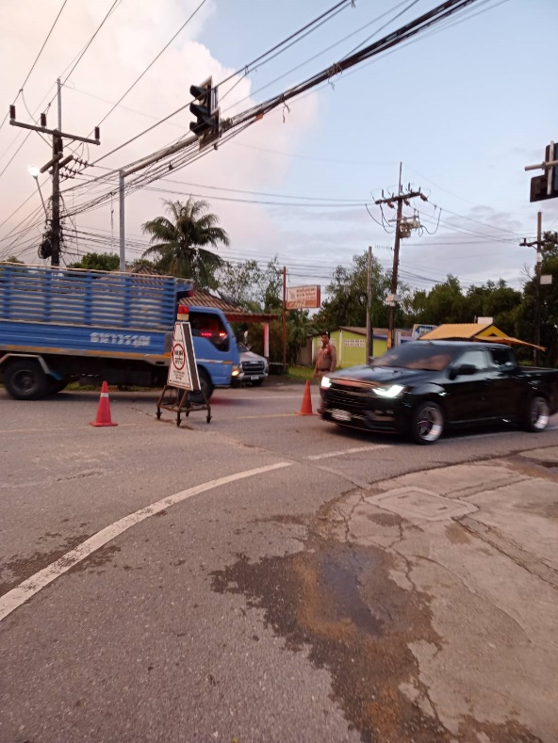

3.เมื่อวันที่ 19 ธันวาคม 2566 ร.ต.ท.สิทธิชัย นรากิจ รอง สว.(ป.) ฯ/ปฏิบัติหน้าที่จราจร ออกตรวจเยี่ยมประชาชนในพื้นที่รับผิดชอบประชาสัมพันธ์การแจ้งเหตุและให้ความรู้ด้านกฎหมายจราจรพร้อมด้วย ว.4 อำนวยความสะดวกด้านการจราจรบริเวณสี่แยกปากรอ

